播客网使用说明书

安装及配置

1．附加SQL Server 2005数据库（版本太老）
运行程序之前请附加playVideo_Data数据库。具体步骤参考第01章。

2．启动“ASP.NET 状态服务”服务
选择开始菜单中的“管理工具”/“服务”命令，打开“服务”窗口，如图1所示，启动“ASP.NET 状态服务”服务。
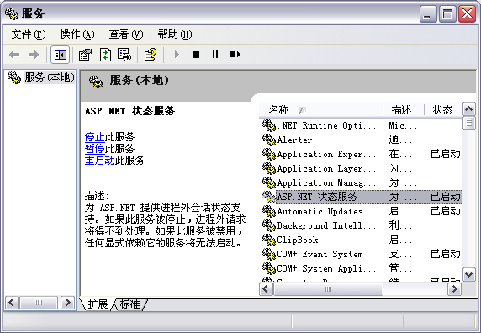
图1 启动“ASP.NET 状态服务”服务

3．配置IIS
测试说明：以下的IIS配置是Windows Server 2003及安装IIS的Windows XP系统，在Windows 7下可以直接运行。
（1）依次选择“开始”/“设置”/“控制面板”/“管理工具”/“Internet信息服务(IIS)管理器”选项，弹出“Internet信息服务(IIS)管理器”窗口，如图2所示。
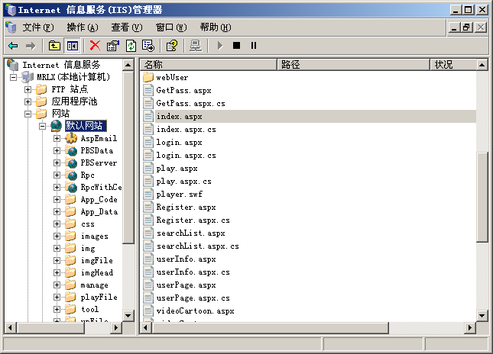
图2 “Internet信息服务(IIS)管理器”窗口
（2）选中“默认网站”节点，单击右键，选择“属性”。
（3）弹出“默认网站属性”对话框，如图3所示，单击“网站”选项卡，在“IP地址”下拉列表中选择本机IP地址。
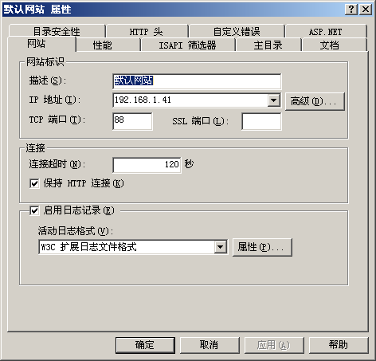
图3 默认网站 属性
（4）单击“主目录”选项卡，如图4所示。单击“浏览”按钮，弹出“浏览文件夹”对话框，选择您的网站路径。
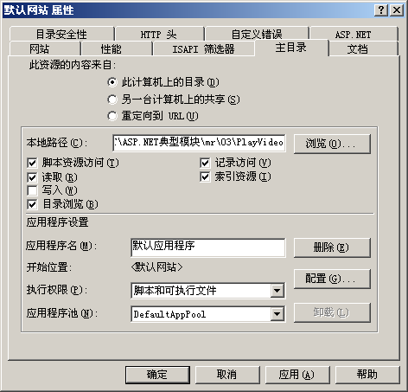
图4 “主目录”选项页
（5）单击“HTTP头”选项卡，如图5所示。
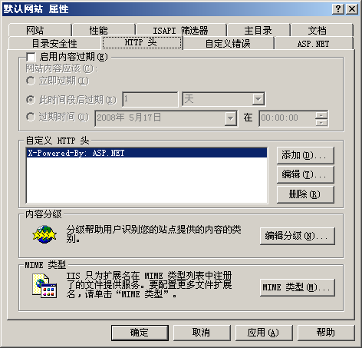
图5 "HTTP头"选项卡
（6）单击“MIME类型”按钮，打开“MIME类型”窗口，在该窗口中单击“新建”按钮，输入扩展名及MIME类型，如图6所示。
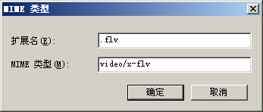
图6 MIME类型窗口
（7）依次单击“确定”按钮。
（8）选中首页文件“Index.aspx”，单击鼠标右键，在弹出的菜单中选择“浏览”菜单项。

程序使用说明
用户在使用《播客网》之前，应注意以下事项：
（1）管理员用户名和密码为：mr，mrsoft。
（2）在视频转换时需要使用到ffmpeg.exe转换工具，该工具可以在http://ffdshow.faireal.net/mirror/ffmpeg中下载。当解压后会有，ffmpeg.exe、ffplay.exe、pthreadGC2.dll三个文件。将ffmpeg.exe和pthreadGC2.dll拷贝到tool文件夹下就可以运行该程序了。
本系统分为前台和后台两部分：
- 前台
前台主页面如图7所示。前台主要实现了播放视频、发布视频、个人视频管理、视频搜索等功能。
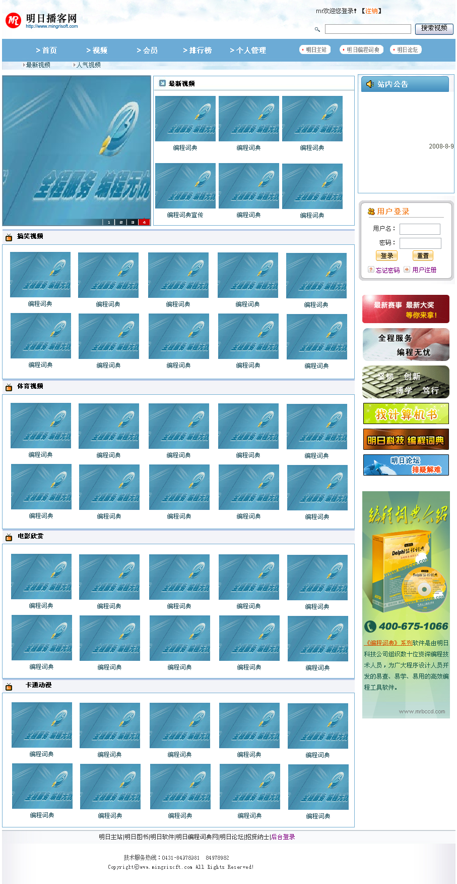
图7 前台主页面
- 后台
后台管理页面如图8所示。后台主要对前台的视频文件进行管理，及用户信息管理、公告信息管理、修改循环广告和保存本月视频等功能。
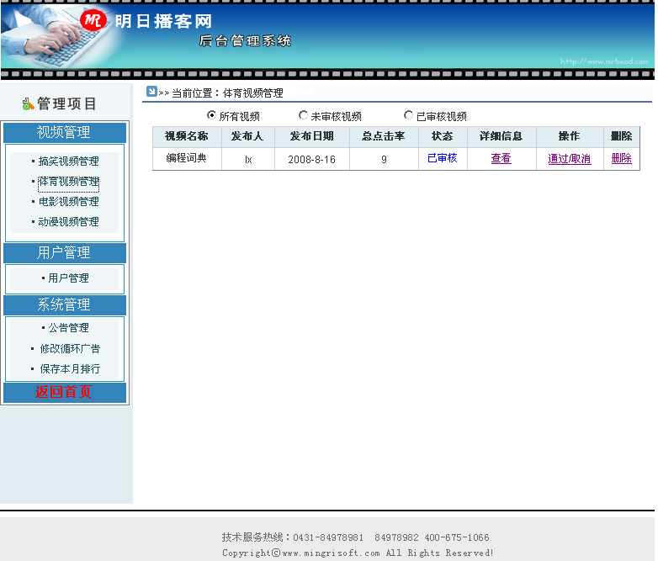
图8 后台管理页面

